**Предсказание редокс-потенциалов малых органических молекул,   
используемых в цикле переработки ОЯТ, с применением глубокого обучения**

***Смирнов М.В.1, Карпов К.В. 1, Митрофанов А.А.1***

*Студент, 6 курс специалитета*

*1Московский государственный университет имени М.В. Ломоносова,*

*химический факультет, Москва, Россия*

*E-mail:* [*maksim.smirnov@chemistry.msu.ru*](mailto:maksim.smirnov@chemistry.msu.ru)

В настоящее время актуальным направлением развития российской атомной энергетики является повторное использование отработавшего ядерного топлива (ОЯТ). ОЯТ представляет собой смесь изотопов урана, продуктов деления и трансурановых изотопов. Эти элементы находятся в широком диапазоне степеней окисления (СО) [1].

Для их разделения используют селективное восстановление до требуемых СО при помощи малых органических молекул (до 1000 Да) с определенными значениями редокс-потенциалов. Задача создания быстро работающего алгоритма, предсказывающего редокс-потенциал молекул, может быть решена с помощью машинного обучения [2].

Целью работы является создание алгоритма, который, принимая на входе информацию о молекуле и растворителе, максимально точно предсказывал бы редокс-потенциал в этом растворителе. Было проведено обучение графовой сверточной нейронной сети (GCNN), использующей представление молекул в виде графов (Рис. 1).

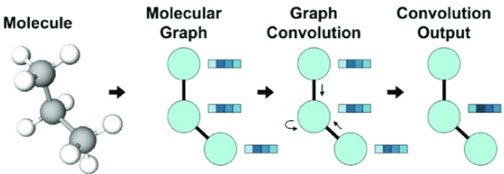

Рис. 1. Агрегирование информации в молекулярном графе в GCNN

Набор данных для обучения состоял из 370 молекул (Рис. 2) с экспериментально определенными окислительными потенциалами молекул (В) относительно каломельного электрода в ацетонитриле.

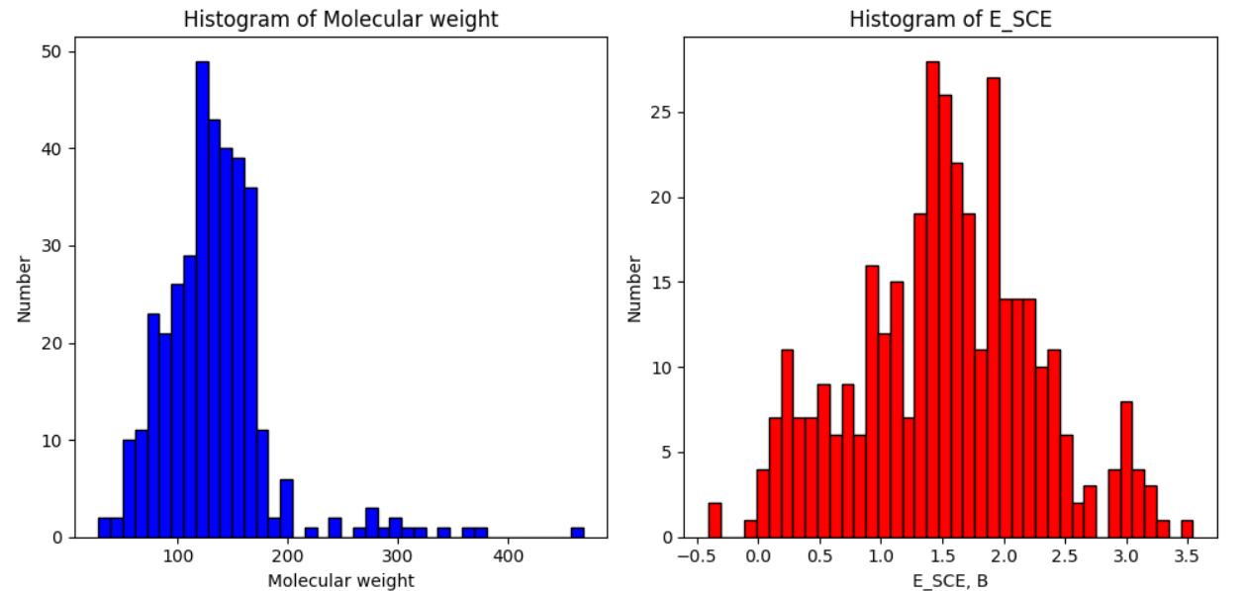

Рис. 2. Гистограммы распределения молекулярной массы и окислительного потенциала малых органических молекул из экспериментального набора данных

Получены следующие значения метрик: R2 0.72, RMSE 0.42 В. Ведется работа по улучшению качества модели путем применения трансферного обучения с предварительной тренировкой модели на больших объемах теоретических данных.

*Смирнов М.В. был персонально поддержан некоммерческим Фондом развития науки и образования «Интеллект».*

**Литература**

1. Смирнов Ю.Б., Габараев Б.А., Черепнин Ю.С. Атомная энергетика XXI века. М., 2013.

2. Fedorov R., Gryn’ova G. Unlocking the potential: Predicting redox behavior of organic molecules, from linear fits to neural networks //Journal of Chemical Theory and Computation. 2023. Vol. 19. P. 4796-4814.